НАЦІОНАЛЬНИЙ ТЕХНІЧНИЙ УНІВЕРСИТЕТ УКРАЇНИ
«КИЇВСЬКИЙ ПОЛІТЕХНІЧНИЙ ІНСТИТУТ
імені ІГОРЯ СІКОРСЬКОГО»
Інженерно-фізичний факультет
Металознавства та термічної обробки

«До захисту допущено»
Завідувач кафедри
__________ Я.В. Зауличний
«___»_____________2019 р.

Дипломна робота
на здобуття ступеня бакалавра
з напряму підготовки 6.050403 «Інженерне матеріалознавство»
на тему: «Вплив активаторів на будову та властивості хромоалітованих покриттів»
Виконав :
студент IV курсу, групи ФІ – 51/2
Овчаров Антон Андрійович __________
Керівник:
доцент, к.т.н.,
Лоскутова Т.В. __________
Консультант: з розділу охорони праці:
зав. каф., д.т.н., професор,
Левченко О.Г. __________
з економічно-організаційного розділу
доцент, к.е.н.
Нараєвський С.В. __________
Нормоконтроль:
доцент, к.т.н.
Гриненко К.М. __________
Рецензент:
доцент, к.т.н.
Кисла Г.П. __________
Засвідчую, що у цій дипломній роботі немає запозичень з праць інших авторів без відповідних посилань.
Студент _____________
Київ – 2019 року
Національний технічний університет України
«Київський політехнічний інститут імені Ігоря Сікорського»
Інженерно-фізичний факультет
Металознавства та термічної обробки
Рівень вищої освіти – перший (бакалаврський)
Напрям підготовки – 6.050403 «Інженерне матеріалознавство»

ЗАТВЕРДЖУЮ
Завідувач кафедри
__________ Я.В. Зауличний
«___»_____________2019 р.

ЗАВДАННЯ
на дипломну роботу студенту
Овчарову Антону Андрійовичу
1. Тема роботи «Вплив активаторів на будову та властивості хромоалітованих покриттів»,
керівник роботи Лоскутова Тетяна Володимирівна к.т.н., доцент
затверджені наказом по університету від « 27 » травня 2019 р. №1408-с
2. Термін подання студентом роботи 15 червня 2019 р.
3. Вихідні дані до роботи аналіз літературних джерел та результати дослідження
4. Зміст роботи: Літературний огляд, матеріали та методи дослідження, результати експерименту та їх обговорення, організаційно-економічна частина, охорона праці та економічна частина
5. Перелік ілюстративного матеріалу (із зазначенням плакатів, презентацій тощо) Мікроструктура , зміна твердості.

6. Консультанти розділів роботи∗
Розділ | Прізвище, ініціали та посада  консультанта | Підпис, дата
Розділ | Прізвище, ініціали та посада  консультанта | завдання  видав | завдання  прийняв
Організаційно-економічна частина | Нараєвський С.В. доцент
Охорона праці | Левченко О.Г. зав каф., професор
Нормоконтроль | Гриненко К.М. доцент
7. Дата видачі завдання 15 квітня 2019 р_________________________.
Календарний план
№ з/п | Назва етапів виконання  дипломної роботи | Термін виконання  етапів роботи | Примітка
1 | Літературний огляд | 15.04.-19.04.2019р.
2 | Освоєння методики отримання зразків
3 | Освоєння мікроструктури на оптичному мікроскопі
4 | Проведення експерименту та визначення впливу активаторів на хромоалітоване покриття
5 | Розрахунок економічної частини
6 | Розрахунок питань охорони праці
7 | Оформлення пояснювальної записки

Студент А.А. Овчаров

Керівник роботи Т.В. Лоскутова

Реферат

Пояснювальна записка: 49 стор., 9 рис., 9 табл., 14 джерел.
Об’єкт дослідження – вплив активаторів на властивості покритів сталі 45.
Мета роботи – дослідити вплив природи галогеновмісного активатору на структуру та властивості дифузійних шарів, які формуються при комплексному насиченні хромом та алюмінієм вуглецевої сталі.
Методи дослідження – мікроструктурний та дюрометричний аналізи.
Процес комплексного хромоалітування сталі 45 проводили в порошкових середовищах використовують насичуючі суміші з порошків алюмінію та хрому, інертних наповнювачів (Al2O3) і активаторів в якості яких використовували ${AlF}_{3}$, ${NiCl}_{2}$.
ДИФУЗІЙНЕ НАСИЧЕННЯ, СТАЛЬ, АКТИВАТОР,ПМТ-3, ТВЕРДИЙ РОЗЧИН, ХРОМОАЛІТУВАННЯ, МІКРОТВЕРДІСТЬ, ВЛАСТИВОСТІ.

ABSTRACT
Explanatory note: 49 p., 9 fig., 9 tab., 14 sources.
Property Research: the effect of activators on the properties of steel 45 coats.
The purpose of work - the effect of activators on the properties of steel 45 coats.
The purpose of work – to investigate the influence of the nature of the halogen-containing activator on the structure and properties of diffusion layers that are formed at the complex saturation of chromium and aluminum carbon steel.
Methods: microstructural and durometric analyzes.
The process of complex chrome-calorizing of steel 45 was carried out in powder environments using saturated mixtures of aluminum and chromium powders, inert fillers (Al2O3) and activators using ${AlF}_{3}$, ${NiCl}_{2}$.
DIFFUSION SATURATION, STEEL, ACTIVATOR, SOLID SOLUTION, CHROME-CALORIZING, PMT-3, MICROHARDNESS, PROPERTIES.

ВСТУП
Дифузійні покриття, нанесені на поверхню сталей призводять до зміни хімічного складу, структури і властивостей поверхневого шару металу . Останнім часом до покриттів висувають вимоги, при яких одночасно поєднується декілька властивостей.
Відомо,що найбільш високий комплекс властивостей може бути досягнутий при формуванні багатошарових покриттів, при експлуатації яких кожний шар або фазова складова виконують свої функції. Алітування – відомий процес хіміко – термічної обробки, який полягає в насиченні металів та сплавів алюмінієм з метою підвищення корозійної стійкості, жаростійкості, ерозійної стійкості. При цьому дифузійні шари, які утворюються при насиченні подвійними композиціями, що містять алюміній, мають жаростійкість, притаманну алітованому шару, але більш стабільні при підвищених температурах.
Таким чином, викликає інтерес можливість створення багатошарових покриттів за участю хрому та алюмінію, в яких кожний шар або фазова складова виконують при експлуатації свої функції. Отримати такі покриття можливо комплексним хромоалітуванням вуглецевих сталей.
Одним із факторів, які впливають на процес дифузійного насичення є склад активатору.

Зміст
1. ЛІТЕРАТУРНИЙ ОГЛЯД 9
1.1. Застосування сталі 45 9
1.2 Особливості сталі 45 11
1.3 Хімічний склад та домішки 12
1.4 Вплив активаторів на будову та властивості титанових покриттів 13
1.5. Хіміко-термічна обробка 18
1.5.1. Хромоалітування 18
2. ВИБІР МАТЕРІАЛУ I МЕТОДИКА ПРОВЕДЕННЯ ДОСЛІДЖЕННЯ 20
2.1 Матеріали дослідження 20
2.2 Методика нанесення покриттів 20
2.3 Мікроструктурний аналіз 21
2.4 Дюрометричний аналіз 21
3. РЕЗУЛЬТАТИ ДОСЛІДЖЕНЬ 22
4. ОРГАНІЗАЦІЙНО-ЕКОНОМІЧНА ЧАСТИНА 26
4.1 Науково – технічна актуальність НДР 26
4.2 Мета і задачі науково-дослідницької роботи 27
4.3 Розрахунок планової собівартості проведення дослідження 27
4.3.1 Розрахунок фонду заробітної плати виконавців 28
4.3.2 Визначення суми єдиного соціального внеску 29
4.3.3 Витрати на матеріали, необхідні для виконання НДР 30
4.3.4 Витрати на спецобладнення, необхідне для проведення експерементів 30
4.3.5 Витрати на службові відрядження 31
4.3.6 Інші прямі невраховані витрати на НДР 31
4.3.7 Накладні витрати по темі 31
4.3.8 Складання калькуляції 32
4.4 Економічна ефективність науково-дослідницької роботи 33
5. ОХОРОНА ПРАЦІ 36
5.1 Правові та організаційні основи охорони праці на підприємстві. 36
5.2 Аналіз параметрів приміщення 37
5.3 Аналіз мікроклімату в робочій зоні приміщення 38
5.4 Аналіз освітленості приміщення 40
5.5 Аналіз інфрачервоного випромінення 41
5.6 Аналіз впливу шуму та вібрації 42
5.7 Аналіз забрудненості повітря 43
5.8 Вентиляція приміщення лабораторії 43
5.9 Електробезпека 44
5.10 Пожежна безпека 45
ВИСНОВКИ 47
ПЕРЕЛІК ПОСИЛАНЬ 49

1. ЛІТЕРАТУРНИЙ ОГЛЯД

1.1. Застосування сталі 45

Сталь марки 45 являє собою оптимальне співвідношення міцності, сприйнятливості до механічної обробки і ціни, що дозволило їй досягти широкого поширення у виробництві.
Її активно застосовують при виготовленні силових елементів металоконструкцій. Там, де використання зварювання є недоцільним. Хорошим прикладом буде направляюча балка Тельферний лінії.
У машино- і верстатобудуванні 45 марка застосовується як матеріал для виготовлення таких деталей як вали, шпинделі, кулачки, бандажі, плунжери, супорта, планшайби та інше [1].
Дуже добре підходить для виробництва конічних, циліндричних передач. Для того, щоб збільшити термін експлуатації шестерні необхідно додаткове зміцнення її поверхні хімічним, термічним або механічним способом.
Крім цього, 45 застосовується для виготовлення пружин і ресор, що працюють в умовах навантажень невеликої величини.
З неї складаються основні елементи гідро- і пневмоциліндрів. Зокрема, гільза, що служить напрямом для напірного поршня, деталі зворотних і випускних клапанів, вузол кріплення, шток та інше.
Марка 45 є матеріалом для виготовлення газоводопроводних труб і фітингів для їх з'єднання: штуцера, ніпеля, контргайки, перехідники, трійники, хрестовини.
У невідповідальних вузлах застосовується для виробництва радіальних і радіально-наполегливих підшипників. Окружна швидкість вала при цьому повинна складати не більше 0,2 метрів в секунду.
Сталь 45 використовується при виготовленні ріжучих інструментів. Вона служить матеріалом державки різця і безпосередньо до неї вже кріпиться (або на болтах, або методом пайки) твердосплавная пластина. Таке застосування дозволяє знизити коефіцієнт ефективного використання більш дорогих за вартістю твердих сплавів.
У більшості сучасних кріплять елементів таких як болти, гайки, шайби, шпильки, анкерні болти основою також служить сталь 45.
Шпинделі і кулачки, та шестерні. Досить складним виробом у виготовленні можна назвати шестерні. Їх отримують у процесі фрезерування круглих заготівок. За рахунок цього структура заготівки, виробленої зі сталі 45 може змінюватись через механічний вплив у процесі обробки різанням. Саме тому найчастіше після обробки різанням проводять термічну обробку (гартування або відпуск) за для отримання рівноважної структури. Кулачки і інші подібні вироби також характеризуються тим, що на їх структуру дуже впливає механічне навантаження та підвищення температури в процесі фрезерування.
Кріпильні вироби. Це окрема група виробів що використовуються для з’єднання між собою окремих елементів конструкції або їх фіксації. У даному випадку зі сталі 45 виготовляють болти кріплення, гайки, тощо. Технологія виробництва болтів кріплення полягає у гартуванні та відпуску шестигранного прокату певної довжини та діаметру (в залежності від бажаної довжини болта кріпення), які повинні забеспечити гарну прогартовуваність металу та подальшою механічною оборобкою на фрезерувальному верстаті.
Пластинки і листовий матеріал. Досить широке поширення отримав листовий метал. Він застосовується при виготовленні різних виробів, а також обшивки несучих конструкцій. Варто враховувати, що сьогодні листовий матеріал часто застосовується при штампуванні і інших обробок тиском.
Сталь 45 вважається матеріалом важкозварювальним, однак йому не властива відпускна крихкість. Це досить вагомий фактор при створенні конструкцій складних форм і конфігурацій.
Термічна та хімікотермічна обробка дозволяє істотно розширити область застосування металу. Наприклад, проводиться гартування, нормалізацію, дифузійне насичення поверхні. Для істотного зміни експлуатаційних властивостей проводиться легування складу різними хімічними елементами, наприклад, хромом, або алюмінієм. Підвищення концентрації хрому призводить до того, що метал стає корозійностійким.

1.2 Особливості сталі 45

Сталь 45 має густину в 7850 кг \ $м^{3}$. Виділяється серед інших конструкційних сталей за своїми механічними характеристиками: межа плинності становить 640 МПа. Зносостійка. Добре працює в умовах змінних і ударних навантажень: межа витривалості 245 МПа, ударна в'язкість 66 кДж/ $м^{2}$.
Сталь 45 пластична і піддається всім видам механічної обробки. Коефіцієнт пружності 2 МПа. Відносне подовження 15%, а відносне звуження 40%. Значення коефіцієнта температурного лінійного розширення знаходиться в межах 11,9-15,2 1 / град.
Оптимальний інтервал робочої температури 200-400 градусів. Після проходження даної позначки механічні характеристики значно падають. Не відрізняється підвищеними антикорозійними властивостями. Без нанесення захисного шару поверхню стали покривається іржею. Хімічно нестійка до більшості кислот і лугів [2].
Сталь 45 відноситься до 3-ї групи зварюваності. Процес її зварювання скрутний і неможливий без проведення підготовчих робіт: підігрів до 150-200 градусів. Зварні шви нестабільні в експлуатації і схильні до утворення тріщин.
Твердість сталі становить 20-22 одиниць по Роквеллу. Щоб збільшити данний показник у 2-2,5 рази, застосовують такі види термічної обробки:
- нормалізація: проводиться головним чином як попередня термообробка. Її проводять перед механічною обробкою для поліпшення процесу різання.
- гартування: підвищує твердість до 50 HRC, підвищує стійкість до абразивного зносу і міцність. Загартування завжди проводиться у воді.
- низький відпуск: проводиться з метою більш рівномірного розподілу внутрішніх напружень.

1.3 Хімічний склад та домішки

Шкідливі домішки фосфору (до 0,035%) і сірки (до 0,04%) мають негативний вплив на механічні властивості [1]. Їх більші молекули вбудовуються в кристалічну решітку стали і послаблюють її міцність і зносостійкість. Крім цього, підвищений вміст фосфору і сірки є причиною появи красноломкості в сталях, тобто утворення тріщин в момент обробки тиском.
Корисні домішки марганцю (0,5-0,8%) і кремнію (0,17-0,37%) знижують внутрішнє напруження стали, тим самим зменшуючи ймовірність утворення тріщин. Сприяють збільшенню ефективності зміцнення від термічної обробки. В цілому, їх наявність позитивно позначається на пластичності стали.
Також сталь 45 має домішки нікелю, хрому, міді і миш'яку. Загальний вміст всіх цих елементів не перевищує 0,7%. З цієї причини вплив їх на властивості стали незначно.

1.4 Вплив активаторів на будову та властивості титанових покриттів

Одним з найважливіших факторів, що впливає на процес дифузійного насичення середовища є активатор. При титануванні найчастіше використовують галогеномісткі активатори, однак в роботах не проводиться обгрунтування іх вибору [3].
У даному дослідженні було дослідження впливу природи галогеномістких активаторів на структуру і деякі властивості титанованої сталі 45. На підставі термодинамічних розрахунків нами використовувалися фтористі активатори, які в порівнянні з іншими найбільш вагомо впливають на дифузійні процеси (фтористий амоній, фтористий амоній кислий, фтористий натрій, фтористий алюміній, кріоліт, фторопласт). Насичення проводилось з порошкової суміші, яка складасться з 75% феротитана, 20% окислу, алюмінія, 5% активатору, при температурі 1100°С протягом 6 годин.
На підставі металографічних досліджень (рис.1.1), вимірювань мікротвердості (рис. 1.2) і локальній термо-ЕДС (рис. 1.3), також перерозподіл елементів можна зробити висновок про значний вплив активаторів при титануванні на будову та склад покриттів (табл. 1.1). При титануванні з активатором ${NH}_{4}F$ утворюється покриття (рис. 1.1,а) значної твердості (1400 кг/${мм}^{2}$ ), глибина шару 25 мм концентрація титану близько 90% що пояснюсться наявністю фази карбіду титану. Застосування активатора фтористого амонія кислого (${NH}_{4}F$ -НF) призводить до утворення покриття зовсім іншої структури (рис.1,6), глибина близько 300 мкм, концентрація титану на поверхні близько 28%. При насиченні з активатором фтористим натріем, кріолітом та фторопластом отримані покриття значної товщини (рис. 1.1, в, д, е), глибина відповідно 200 мкм, мікротвердість на поверхні 250 кг/${мм}^{2}$. Одночасно з насиченням титаном мас місце також дифузія алюмінія (табл. 1.1)
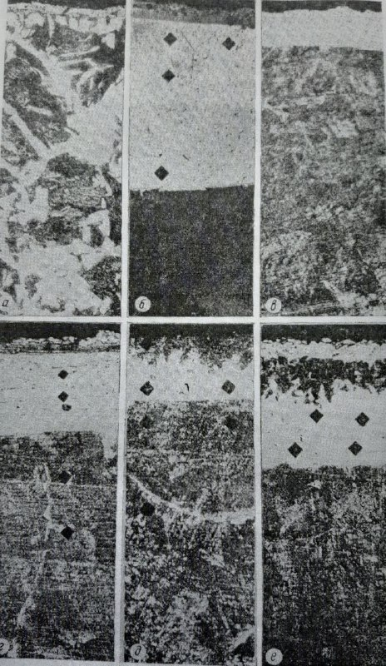

Рисунок 1.1 Мікроструктура дифузійно-титанованого шару сталі 45 на суміші 75% феротитана, 20% окисду алюмінію, 5% активатора:
а - ${NH}_{4}F$ ; б - ${NH}_{4}FHF$; в - ${NH}_{4}F$ ; г -${AlF}_{3}$ ; д - ${Na}_{3}{AlF}_{6}$ ; е - ${{(C}_{2}F_{4})}_{n}$; t = 1100°C
$$τ=6 год.(х200)$$
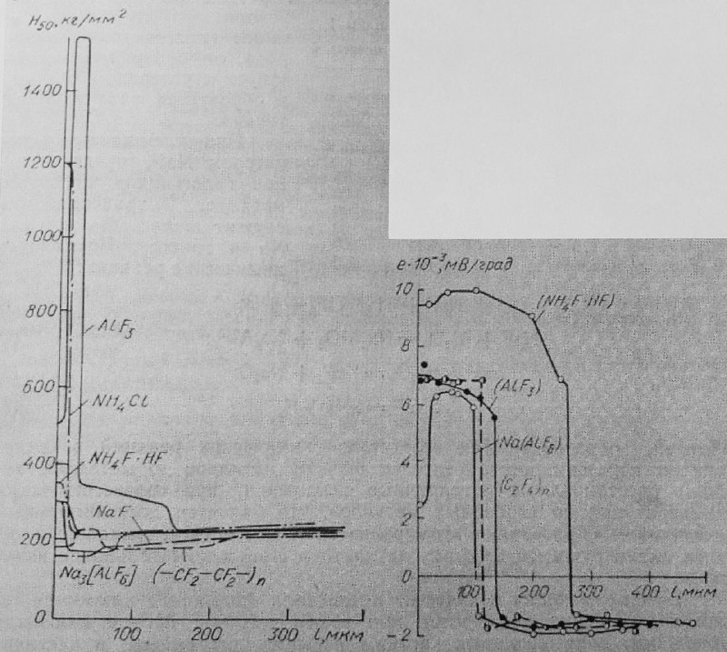
Рис.1.2. Зміна мікротвердості по глибині Рис.1.3 Зміна локальної термо-ЕДС
титанованої сталі 45 в залежності від по глибині титанованої сталі 45 в
активатора: залежності від активатора:
t = 1100°C, $τ=6 год$. t = 1100°C, $τ=6 год$.

Так як в даному дослідженні при інших рівних умовах титанування різниця полягае лише в активаторі, то зміна структури титанованих шарів поясносться хімічними властивостями активатора.
Застосовувані нами активатори можна розділити на наступні типи: амонійні галогеніди (${NH}_{4}F,{NH}_{4}F-HF$), галогеніди лужних металів (NaF), rалогеніди елементів (за виклоченням галогенідів лужних металів) $({AlF}_{4}$, ${Na}_{3}{AlF}_{6}$), повністю заміщениі галогенідопохідні повністю вуглеводні (${(C_{2}F_{4})}_{n})$. Аналіз хімічного процесу насичення із газової фази вказує на можливість протікання наступних принципових реакцій обміну, підновления воднем, термічною дисоцiацією, диспрoпорціонування. Типи реакцій у зовнішньому середовиші визначаються властивостями активатора. При використанні амонійних галогенів транспортером титану являється аміак та галоген, які утоврюють наступні реакції:
$${NH}_{4}Г={NH}_{3}+НГ$$
$$2НГ⇆Г_{2}+H_{2}$$
$${2NH}_{3}→H_{2}+3H_{2}$$
Де Г – галоген.
При насиченні з цим активатором на відміну від інших дифундуючих, атомарний титан утворює як результат реакцій з воднем, який виділяє при дисоціації амонійний галогенід. Це дає додаткову можливість утворення атомарного титану. Оскільки вільний метал (титан) термодинамічно нестійкий в сумші гилогенідів та водню, він одразу взаємодіє з вуглецем основи, та утворює фазу карбіда титану [3].
Таблиця 1.1
Активатор | Концентрація титану, % | Концентрація алюмінію, % | Мікротвердість з поверхні кг/${мм}^{2}$ | Шлибина шару, мкм
$${NH}_{4}F$$ | 93 | - | 1400 | 25
$${NH}_{4}F-HF$$ | 28 | 2 | 350 | 200
$$NaF$$ | 4 | - | 160 | 200
$${AlF}_{3}$$ | 26 | 2 | 500 | 160
$${Na}_{3}{AlF}_{6}$$ | 1,5 | 1 | 300 | 100
$${(C_{2}F_{4})}_{n}$$ | 2 | 1 | 180 | 200

При насиченні активитором NaF, представкиком галогенідів лужних металів, транспортером слугує лужний метал Na та галоген.
Можливі хімічні реакції:
$$NaF+Ti=TiF_{4}+4Na$$
$$NaF+{Al}_{2}O_{3}={{Na}_{2}AlO}_{2}+{Na}_{3}{AlF}_{6}$$
$$NaF+{Fe}_{2}O_{3}=FeF_{2}+{Na}_{2}O$$
$$2NaF=2Na+F_{2}$$

Натрій, утворившись внаслідок хімічних реакцій у середовищі, служить гарним відновлювачем окислів металів до металів, гарно відновлює галоїдні сполуки при віповідних температурах до вільних металів, шо слугує додатковим джерелом утворення атомарного титану. Реакції, які лежать в основі активуючої дії активатора NaF, остаточно не з'ясовані.
При застосуванні в якості активатора фтористого алюмінія галогеніди титану утворюють при взасмодії ${AlF}_{3}$. При цьому відбувається одночасне насичення алюмініем. При дифузійному насиченні кріолітом відбувасться одночасне використовування двух активаторів NaF, ${AlF}_{3}$, які утворюються при дисоціації кріоліту:
$${Na}_{3}{AlF}_{6}={AlF}_{3}+3NaF$$
Реакції, які лежать в основі активуючої дії фторопласта, не з'ясовані.
Механічні властивості титанованої сталі 45 із сумішші 75% фериту титану, 20% оксиду алюмінія, 5% активатора (t = 1100°C, $τ=6 год$)
Таблиця 1.2
Активатор | $σ_{в}$, кг/${мм}^{2}$ | $σ_{0,2}$, кг/${мм}^{2}$ | $S_{к}$, кг/${мм}^{2}$ | δ, % | ψ, %
Без покриття, нормалізації | 60 | 34 | 104 | 15 | 40
$${NH}_{4}F$$ | 53,5 | 26,6 | 82 | 10 | 32
$${NH}_{4}F-HF$$ | 67,4 | 36,0 | 89 | 8 | 29
$$NaF$$ | 32,4 | 32,4 | 96 | 11 | 38

Застосування фтористого алюмінія призводить до зниження границі міцності на 11%, границі текучості на 21% та незначно змінює пластичні характеристики, тоді як використання активатора фтористого амонія кислого підвищує хар-ки мішності (границю міцності на 11%, границю текучості на 10%) при цьому значно знижуючи пластичні властивості (табл.1.2). Для отримання покриття з потрібними нам властивостями, необхідно подальше дослідження впливу активаторів на процеси дифузійного насичення.

1.5. Хіміко-термічна обробка

Хіміко-термічні методи використовують спільну дію теплової енергії і хімічно активного середовища на оброблюваний метал з метою насичення його іншою речовиною для набуття необхідних властивостей поверхневого шару із зміненим хімічним складом і структурою поверхневого шару [4].
Дифузійне насичення без участі додаткових чинників, прискорюючих протікання процесу, дуже тривало за часом (декілька десятків годинників) і називається неактивованим. Активними середовищами в цьому випадку можуть бути тверді тіла (порошки або пасти), рідини (ванни в основному соляні) або гази.
Дифузійне насичення, що протікає за участю прискорюючого чинника і
активізуючого процес дифузії, триває трохи коротше (до декількох годин) і називається активованим, а метод – CVD (Chemical Vapour Deposition – хімічне осадження з газової фази); в разі використання плазми тліючого розряду процес носить назву PACVD (Plasma Asisted CVD) [5].
Процес насичення, під час якого відбувається змішування легуючих компонентів з основою, включаючи і плавлення, а також часткова дифузія, носить назву легування (лазерного, електронного) і триває долі секунди.

1.5.1. Хромоалітування

Хромоалітування - метод хіміко-термічної обробки металів, спільне або послідовне насичення поверхні металів і сплавів хромом і алюмінієм. Хромоалітування забеспечує більш високу, ніж хромування, жаростійкість, що досягає 900 ° С, і ерозійну стійкість. Хромоалітування забезпечує більш високу жаростійкість аустенітних сталей і нікелевих жароміцних сплавів, ніж алітування, однак, знижує пластичність і в'язкість сталі [6].
При цьому межа витривалості стали на повітрі кілька знижується, а в корозійної середовищі зростає. Хромоалітування здійснюють за температури 950-1200 ° С протягом 6-10 годин [7].
Одним з важливих факторів при насчиенні є активатор. Змінюючи склад насичує середовища, можна отримувати хромоалітовані шари з різними властивостями, що залежать від співвідношення дифундирующих елементів. Якщо суміш містить понад 40% алюмінію, формується переважно алітованний шар. Товщина дифузійного шару зазвичай становить 20-500 мкм, а його склад і властивості залежать від природи оброблюваного сплаву, методу і режиму насичення. Хромоалітування застосовують для підвищення якості та надійності металу.

2. ВИБІР МАТЕРІАЛУ I МЕТОДИКА ПРОВЕДЕННЯ ДОСЛІДЖЕННЯ

2.1 Матеріали дослідження

Для вирішення задач, поставлених у даній роботі, в якості досліджуваного матеріалу на який було нанесено покриття з активаторами використовували сталь 45. Хімічний склад сталі 45 наведений в таблиці 2.1.

Таблиця 2.1 – Хімічний склад сталі 45.
Марка сталі | Хімічний склад, %
Сталь 45 | C | Si | Mn | Ni | S | P | Cr | Cu | As | Fe
Сталь 45 | 0,42 - 0,5 | 0,17 - 0,37 | 0,5 - 0,8 | до 0,25 | до 0,04 | до 0,035 | до 0,25 | до 0,25 | до 0,08 | 97

Сталь 45 середньовуглецева – для виготовлення деталей, до яких ставляться вимоги високої міцності і в’язкості, тому їх використовують після нормалізації, покращення, поверхневого гартування [1].

2.2 Методика нанесення покриттів

Процес комплексного хромоалітування сталі 45 проводили в порошкових середовищах використовують насичуючі суміші з порошків алюмінію та хрому, інертних наповнювачів (Al₂O₃) і активаторів в якості яких використовували ${AlF}_{3}$, ${NiCl}_{2}$. В даній дипломні роботі використовували наступні співвідношення насичуючих сумішей [8]:
1) Al – 5% мас , Cr - 45% мас, Al₂O₃ -47% мас. В якості активатора використовували - ${AlF}_{3}$ - 3% мас.
2) Al - 5% мас, Cr - 45 % мас, Al₂O₃ -47 % мас. В якості активатора використовували - ${NiCl}_{2}$ - 3 % мас.
Вироби з насичуючою сумішю завантажували в контейнер, запаковували та завантажували у шахтну піч типу СШОЛ-6.12/11 нагріту до 850°С. Дифузійне насичення здійснювали протягом 2 годин.

2.3 Мікроструктурний аналіз

Для дослідження мікроструктури отриманих зразків з покриттями на першому етапі були виготовлені мікрошліфи з урахуванням стандартної методики [9]. Після виготовлення шліфів зразки були протравлені з використанням в якості травника 3% розчин нітратної кислоти в етиловому спирті. Мікроструктуру досліджували використовуючи мікроскоп “Neophot–21”, при збільшенні 500 раз у світлому полі.

2.4 Дюрометричний аналіз

У вимірювання мікротвердості та уточнення товщини дифузійного шару використовували мікроскоп ПМТ–3 (рис.2.1). Дослідження здійснювали не менш, ніж в 20 полях зору. За отриманими даними розраховували середнє значення мікротвердості. Точність вимірювання твердості складала ± 500 МПа [9].
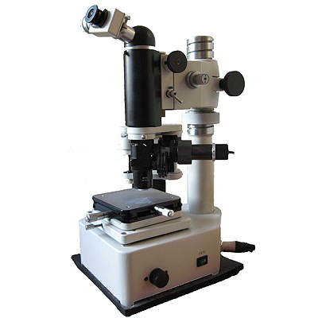
Рис. 2.1 - Зовнішній вигляд ПМТ-3.

3. РЕЗУЛЬТАТИ ДОСЛІДЖЕНЬ

Покриття наносили порошковим методом. Вироби загружали в контейнер разом з насичуючою сумішшю, яка складалася з 5 % мас. алюмінію, 45% мас. хрому, 47 % мас. інертної речовини Al₂O₃ і 3,0 % мас. активатору. В якості активатору використовували AlF3 або NіCl₂. Після цього контейнер герметизували, нагрівали до температури 850°С та витримували протягом 2 годин.
Мікроструктурним аналізом встановлено (рис. 3.1), що при використанні в якості активатора AlF3 формується дифузійне покриття , що складається з п’яти окремих шарів, з чіткою границею поділу між ними, що розташовані паралельно фронту дифузії. Загальна товщина покриття складає 150-152 мкм. Покриття маю однакову товщину по всьому периметру зразка, наявних сколів та відшарувань не спостерігалось. Під покриттям спостерігається перехідна зона з структурою характерною для твердого розчину.
Мікротвердість поверхневого шару складає 5,0-5,3 ГПа, другого шару 3,6 – 3,4 ГПа, шару, що примикає до основи – 2,5-2,4 ГПа. Безпосередньо під покриттям розташовано тонкий шар перехідної зони з зниженою мікротвердістю – 2,2-2,1 ГПа. На основі отриманих даних побудовано графік розподілу мікротвердості по перерізу покриття (рис.3.2.). Мікротвердість основи складає 2,4-2,7 ГПа. Формування перехідної зони є не бажаним, так як може сприяти продавлювання покриття в процесі експлуатації.
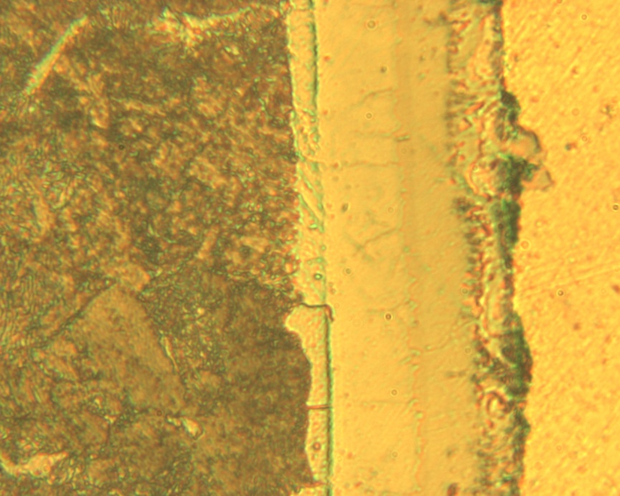
Рисунок 3.1 – Мікроструктура сталі 45 після комплексного хромоалітування з використанням в якості активатору AlF3 . Температура насичення 850ºС, час насичення 2 години.

Рисунок 3.2 – Розподіл мікротвердості про перерізу зразка сталі 45 після комплексного хромоалітування, отриманого з використанням в якості активатору AlF3 . Температура насичення 850ºС, час насичення 2 години.

Мікроструктурним аналізом встановлено (рис. 3.3), що при використанні в якості активатора NіCl₂ формується дифузійне покриття , що складається з двох окремих шарів, з чіткою границею поділу між ними, що розташовані паралельно фронту дифузії. Покриття маю однакову товщину по всьому периметру зразка, наявних сколів та відшарувань не спостерігалось. Під покриттям спостерігається тонка перехідна зона з структурою характерною для твердого розчину.
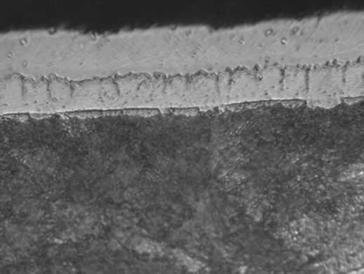
Рисунок 3.3 – Мікроструктура сталі 45 після комплексного хромоалітування з використанням в якості активатору NіCl₂ . Температура насичення 850ºС, час насичення 2 години.

Загальні товщина покриття складає 75,0-78,0 мкм. Товщина поверхневого шару 40,0-42,0 мкм. Другий шар товщиною 35,0-36,0 мкм має стовпчасту будову з окремими включеннями темного кольору. Безпосередньо під покриттям розташований тонкий шар перехідної зони, товщина якого не перевищую 3,0-5,0 мкм.
Мікротвердість поверхневого шару дещо нижча і складає 3,6-4,0 ГПа, другого шару 2,6 – 2,4 ГПа. Мікротвердість основи 2,8-3,4 ГПа. На основі отриманих даних побудовано графік розподілу мікротвердості по перерізу покриття (рис.3.4.). Мікротвердість основи складає 2,4-2,7 ГПа. Формування перехідної зони є не бажаним, так як може сприяти продавлювання покриття в процесі експлуатації.

Рисунок 3.4 – Розподіл мікротвердості про перерізу зразка сталі 45 після комплексного хромоалітування, отриманого з використанням в якості активатору NіCl₂. Температура насичення 850ºС, час насичення 2 години.

4. ОРГАНІЗАЦІЙНО-ЕКОНОМІЧНА ЧАСТИНА

4.1 Науково – технічна актуальність НДР

Вимоги до сучасних інструментів, матеріалів із сталей та твердих сплавів, які працюють в жорстких умовах дії високих виробничих швидкостей, контактних навантажень, агресивних середовищ, включають опір зносу, високу тріщиностійкість, хімічну стабільність при високих температурах, високу корозійну стійкість тощо. Малоймовірно, що однорідні за товщиною матеріали зможуть задовільнити ці вимоги. Зазначеними властивостями можуть відповідати дифузійно насичені покриття, активатори яких мають певні функції. Цілком зрозуміло, що об’єднання таких сполук в одному покритті і створення працездатної композиції «покриття – основа» дозволить вирішити задачі підвищення властивостей виробів в різних умовах експлуатації.
В наш час є велика кількість методів створення поверхневих захисних шарів: у вакуумі, газових і рідких середовищах. Дифузійні покриття, отримані хіміко-термічною обробкою, на відміну від покриттів нанесених іншими методами, відрізняються високим комплексом властивостей, стабільністю результатів, високою адгезією з основою за рахунок значного проникнення насичуючих елементів в основу, а елементів основи в покриття.
Для дослідження було обрано активатори AlF3, NiCl2 які у процесі дослідження наносили на хромоалітоване покриття. Даний метод знайшов широке використання в різних галузях машинобудування. При підвищенні зносостійкості поверхневих шарів з’являється можливість отримати новий матеріал з покращеними характеристиками.

4.2 Мета і задачі науково-дослідницької роботи

Метою даної бакалаврської роботи є дослідження впливу активаторів на будову та властивості хромоалітованого покриття.
Відповідно до мети в роботі були поставлені наступні задачі:
1. Здійснити аналіз фахових публікацій з теми та обґрунтування напрямків дослідження;
2. Розробити методику проведення експериментів;
3. Дослідити фізико-хімічні умови процесів дифузійного насичення активаторами хромоалітовані покриття. Визначення раціональних режимів дифузійної металізації;
4. Встановити вплив активаторів на мікроструктурний склад та мікротвердість хромоалітованої сталі 45;
5. Узагальнити отримані результати та сформулювати висновки.

4.3 Розрахунок планової собівартості проведення дослідження

Розрахунок усіх витрат на НДР, пов’язаних з виконанням даної теми, дає можливість встановити планову кошторисну вартість даної теми. Планування забезпечує зниження трудових і матеріальних витрат з метою отримання найкращих результатів за найменших витрат.
Планова собівартість визначається за наступними статтями витрат:
- заробітна плата науково-дослідницького персоналу;
- єдиний соціальний внесок;
- вартість спецобладнання для виконання НДР;
- вартість матеріалів, необхідних для проведення НДР;
- витрати на службові відрядження;
- інші прямі невраховані витрати по темі;
- накладні витрати.

4.3.1 Розрахунок фонду заробітної плати виконавців

Витрати за цією статтею включають в заробітну плату працівників усіх категорій, зайнятих виконанням робіт з даної теми.
Заробітну плату розраховують на основі даних про трудомісткість окремих робіт і посадових окладів виконавців цих робіт. Розрахунок ведеться в людино-днях. Перелік робіт та їх трудомісткість зведено в таблицю 4.2.

Таблиця 4.2 - Трудомісткість етапів виконання науково-дослідної роботи
Етапи НДР | Відповідвикон. теми, снс | Інженер- дослідник | Лаборант
Аналіз фазових публікацій з теми НДР | 10 | 10 | ---
Розробка методики проведення роботи | 5 | 5 | ---
Підготовка устаткування для проведення експериментів | 6 | 5 | 14
Виготовлення зразків | --- | 10 | 20
Мікроструктурний аналіз | --- | 5 | ---
Дюрометричний аналіз | --- | 5 | ---
Визначення властивості покриттів | --- | 10 | ---
Опрацювання результатів | 20 | --- | 25
Оформлення результатів роботи | --- | 10 | 6
Разом | 41 | 60 | 65

Перемножуючи середньоденну заробітну плату за кожною категорією виконавців на відповідну планову трудомісткість робіт, розраховується плановий фонд заробітної плати всіх виконавців. Результати розрахунку фонду заробітної плати з теми зведено у таблиці 4.2.
Денна зарплата визначається як відношення місячного окладу до умовного місяця (для НДР з п’ятиденним робочим тижнем складає 21,2 дня).
Результати розрахунку фонду заробітної плати з теми зведено у таблиці 4.3.
Таблиця 4.3 – Розрахунок фонду заробітної плати
Посада | Трудомісткість, людино-днів | Місячний  оклад, грн. | Денна заробітна плата, грн. | Сумарна заробітна плата за виконавцями, грн.
Відповідальний виконавець  теми | 41 | 9580,90 | 450,60 | 18696,00
Інженер-дослідник | 60 | 7084,40 | 329,80 | 19788,00
Лаборант | 65 | 3984,30 | 187,34 | 12177,10
Разом | - |  |  | 50661,10

Величина фонду заробітної плати (ФЗ) визначається як добуток трудомісткості та денної заробітної плати виконавців:

ФЗ = 41*450,60+60*329,80+65*187,34 = 50661,10 грн.

4.3.2 Визначення суми єдиного соціального внеску

Єдиний соціальний внесок (В_{С}) визначають у відсотках від загального фонду заробітної плати виконавців з теми. Норматив відрахувань становить 22 % від загального фонду заробітної плати.

В_{С} = 50661,10 · 0,22 = 11145,44 грн.

4.3.3 Витрати на матеріали, необхідні для виконання НДР

Витрати на матеріали (В_{М}), які необхідні для проведення даної НДР вираховуються виходячи із ціни одиниці і загальної кількості використаного
матеріалу. Результати розрахунків зведені в таблиці 4.4.
Таблиця 4.4 – Вартість матеріалів, необхідних для виконання НДР
Назва матеріалу | Одиниця виміру | Кількість | Ціна за одиницю, грн | Сума, грн
Сталь 45 | кг | 0,5 | 26 | 13
Порошок AlF3 | кг | 1 | 400 | 40
Порошок NiCl2 | кг | 1 | 300 | 30
Шліфувальний папір | пачка | 4 | 30 | 120
Разом |  |  |  | 215

Транспортно-заготівельні (Вт) витрати складають 10% від вартості використаних матеріалів, тоді загальні витрати по цій статті:

Вт = 215· 1,1 = 236,5 грн.

4.3.4 Витрати на спецобладнення, необхідне для проведення експерементів

Всі роботи виконуються на наявному обладнанні і витрати на цю статтю не передбачались. Перелік використаного обладнання наведені у табл. 4.5.
Таблиця 4.5 – Перелік наукового устаткування, необхідного для виконання НДР
Найменування устаткування | Модель устаткування
Піч індукційна | СШО-6.12/11
Мікроскоп | Neophot 21
Мікротвердомір | ПМТ-3

4.3.5 Витрати на службові відрядження

Всі роботи проводились безпосередньо в лабораторіях кафедри металознавства та термiчної обробки, тому витрати на службові відрядження не передбачені.

4.3.6 Інші прямі невраховані витрати на НДР

Ця стаття поєднує в собі всі витрати на проведення НДР, що не увійшли до попередніх статей. При виконанні даної роботи інші прямі невраховані витрати (В_{І}) складають 10% від суми розрахованих прямих витрат на НДР:

В_{І} = (50661,10+11145,442 +236,5) · 0,1 = 6204,3 грн.

4.3.7 Накладні витрати по темі

В даному розділі розраховуються витрати на заробітну плату управлінського та загальногосподарського персоналу з єдиним соціальним внеском, витрати на допоміжні виробництва, витрати на охорону праці та техніку безпеки, поточний ремонт, витрати на утримання виробничої площі, на утримання й експлуатацію універсального обладнання для експериментальних цілей тощо. Накладні витрати (НВ) складають 20% від суми всіх прямих витрат по НДР:

НВ = (В_{М} + ФЗ + В_{С} + В_{І})·0,2, (4.1)

де В_{М} – вартість матеріалів, необхідних для виконання теми;
ФЗ – фонд заробітної плати;
В_{С} – відрахування на соціальне страхування;
В_{І} – інші прямі невраховані витрати.

НВ = (50661,10+11145,442 +236,5+6204,3) · 0,2 = 13649.47 грн.

4.3.8 Складання калькуляції

Розрахунок за всіма статтями витрат зведено в таблиці 4.6.
Таблиця 4.6 – Плановий кошторис витрат на виконання НДР
Стаття витрат | Умовні  позначення | Сума
Стаття витрат | Умовні  позначення | грн. | %
Заробітна плата виконавців | ФЗ | 50661,10 | 74.23%
Єдиний соціальний внесок | В_{С} | 11145,44 | 16.33%
Витрати на матеріали | В_{М} | 236,5 | 0.35%
Витрати на службові відрядження | -- | -- | --
Інші прямі невраховані витрати по темі | В_{І} | 6204,3 | 9.09%
Накладні витрати | НВ | 13649.47 | 20%
Разом |  | 68247,34 | 100%

4.4 Економічна ефективність науково-дослідницької роботи

Дана НДР являє собою частину комплексної теми, у зв’язку з цим розрахунок прямої ефективності її результатів не виконується. У цьому випадку можна застосувати оцінку умовної ефективності по окремих її характеристиках:
- важливість розробки (К1);
- можливість використання результатів розробки (К2);
- теоретичне значення та рівень новизни (К3);
- складність розробки (К4).
Коефіцієнт К₁ може приймати наступні значення:
- ініціативна робота, яка не входить до складу комплексної програми та не є завданням директивних органів – 1 бал;
- робота виконується за угодою про науково-технічне співробітництво – 3 бали;
- робота являє собою частину відомчої програми – 5 балів;
- робота являє собою частину комплексної міжвідомчої програми з елементами впровадження результатів – 7 балів;
- робота є частиною міжнародної комплексної програми – 8 балів.
Коефіцієнт К₂ може приймати такі значення:
- результати розробки можна використати тільки в даному підрозділі – 1 бал;
- результати розробки можуть бути використані тільки однією організацією – 3 бали;
- результати розробки можуть бути використані багатьма організаціями – 5 балів.
- результатами розробки можуть користуватися споживачі в межах однієї галузі – 8 балів;
- результатами розробки можуть користуватися споживачі в різних галузях – 10 балів.
Коефіцієнт К₃ може приймати такі значення:
- робота являє собою аналіз, узагальнення або класифікацію відомої інформації, подібні результати раніше були відомі в досліджуваній галузі – 2 бали;
- під час виконання роботи отримана нова інформація, яка доповнює уявлення про сутність досліджуваних процесів – 3 бали;
- внаслідок виконання роботи отримана нова інформація, яка частково змінює уявлення про природу досліджуваних процесів – 5 балів;
- внаслідок виконання НДР створені нові теорії, методики або що-небудь подібне – 6 балів;
- отримана інформація формує принципово нові уявлення, які не були відомі раніше – 8 балів.
Коефіцієнт К₄ може приймати такі значення:
- роботу виконує один підрозділ, витрати до 10 000 гривень - 1 бал;
- роботу виконує один підрозділ, витрати від 10 000 до 50 000 гривень - 3 бали;
- роботу виконує один підрозділ, витрати від 50 000 до 100 000 гривень - 5 балів;
- робота виконується багатьма підрозділами, витрати від 100 000 до 200 000 гривень - 7 балів;
- робота виконується багатьма організаціями, витрати більше 200 000 гривень - 9 балів.
Загальна оцінка вираховується в балах (Б) перемноженням коефіцієнтів.

Б = К₁ · К₂ · К₃ · К₄; (4.2)

де К₁ – важливість розробки;
К₂ – можливість використання результатів розробки;
К₃ – теоретичне значення та рівень новизни;
К₄ – складність розробки.

Б = 8 · 3 · 8 · 5 = 960

Умовний економічний ефект НДР (Е^{у}_{НДР}):

Е^{у}_{НДР} = 200 · Б – Е_{н} · З_{НДР} , (4.3)

де 200 – умовний ефект на один бал;
Е_{Н} – нормативний коефіцієнт економічної ефективності (0,15);
З_{НДР} – загальні витрати на роботу.

Е^{у}_{НДР} = 200 · 960 – 0,15 · 68247,34= 181762.9грн.

Економічна ефективність НДР визначається коефіцієнтом ефективності (Е), який характеризує частку загального ефекту від розробки на умовну одиницю витрат і розраховується по формулі:

> 0,15, (4.4)
Е = 181762.9/ 68247,34= 2,66.

Отже, судячи з розрахованого коефіцієнта, виконання даної НДР є економічно обґрунтованим.

5. ОХОРОНА ПРАЦІ

Невід'ємною частиною організації праці і виробництва є охорона праці – система правових, соціально-економічних, організаційно-технічних, санітарно-гігієнічних і лікувально-профілактичних заходів та засобів, спрямованих на збереження життя, здоров'я і працездатності людини у процесі трудової діяльності.
Крім того, охорона праці включає організаційні і технічні заходи, спрямовані на усунення причин травматизму і захворювань робітників та службовців на виробництві, створення для них безпечних умов, поступову ліквідацію шуму і вібрацій, запиленості виробничих приміщень, будівництво і реконструкцію санітарно-побутових приміщень, поліпшення забезпечення робітників засобами індивідуального захисту. Усе це в комплексі підвищує продуктивність праці людини і зберігає її здоров'я.
Метою даного розділу є аналіз небезпечних та шкідливих чинників в процесі впливу активаторів на будорву та властивості хромоалітованих покриттів.

5.1 Правові та організаційні основи охорони праці на підприємстві.

Основний нормативний документ щодо організації охорони праці в Україні – це Закон України «Про охорону праці».
Відповідно до статті 13 цього закону роботодавець зобов'язаний створити на робочому місці в кожному структурному підрозділі умови праці відповідно до нормативно-правових актів, а також забезпечити додержання вимог законодавства щодо прав працівників у галузі охорони праці. З цією метою роботодавець забезпечує функціонування системи управління охороною праці на підприємстві.
Обов’язки працівника щодо додержання вимог нормативно-правових актів з охорони праці наведені в статті 14.
Відповідно до ст. 15, на підприємстві з кількістю працюючих 50 і більше осіб роботодавець створює службу охорони праці відповідно до типового положення, що затверджується центральним органом виконавчої влади з питань нагляду за охороною праці.
Служба охорони праці підпорядковується безпосередньо роботодавцю. Роботодавцем в нашому університеті є ректор.
На інженерно-фізичному факультеті відповідальним за охорону праці є Лобода П. І., який призначає керівників по охороні праці на кафедрах, а ті призначають відповідальних за ОП в підзвітних їм лабораторіях та аудиторіях.
Відповідальним за охорону праці на кафедрі металознавства і термічної обробки , а також в лабораторії 305 є Циганій А.І.

5.2 Аналіз параметрів приміщення

Дослідження впливу активаторів на хромоалітовані покриття сталі проводилося в 305 лабораторії (9 корпус) Інженерно-фізичного факультету НТУУ “КПІ”. Схематичне зображення лабораторії представлено на рис.5.1

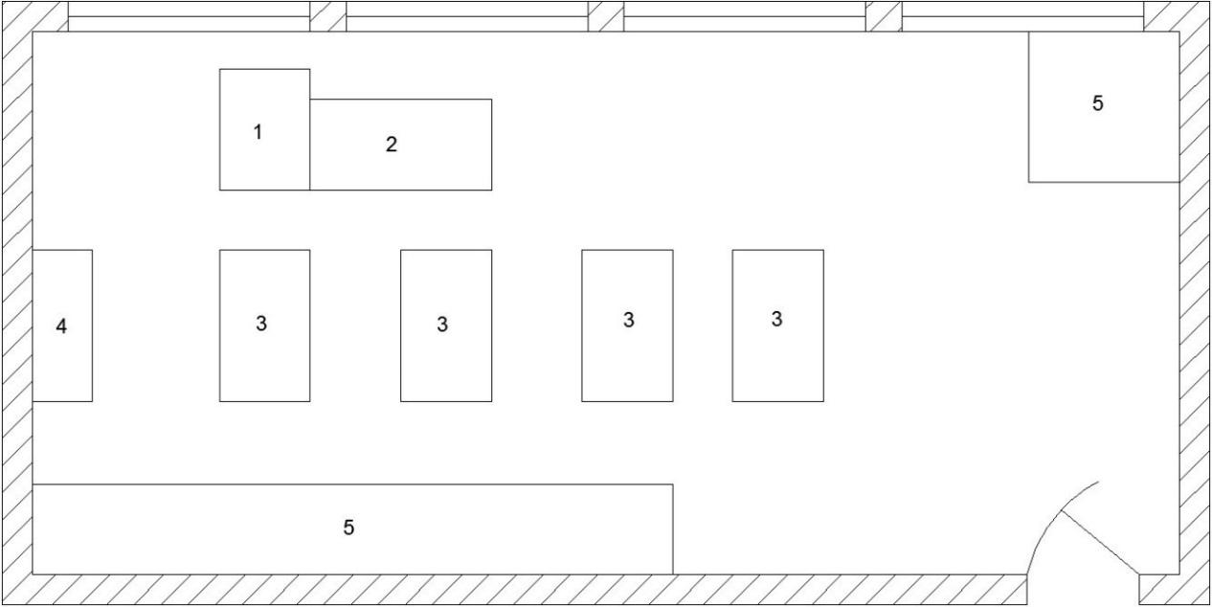

1 – робоче місце з ПК; 2 –робоче місце з машиною тертя МТ-68;
3 – робочий стіл; 4 – шафа; 5 – термічні установки.
Рисунок 5.1 - Схематичне зображення лабораторії 305 (9 корпус) ІФФ, НТУУ “КПІ“

В лабораторних умовах хромоалітоване покриття на сталі 45 отримували дифузійним насиченням, а потім введенням додаткового шару з активатороми AlF3, NiCl2.
Зразки, які були отримані обробляли на шліфувальній установці. Мікроструктурні дослідження виконувались на мікроскопі ПМТ-3, та NEOPHOТ-21 зі збільшенням 500 разів.
Для виявлення мікроструктури в якості травника 3% розчин нітратної кислоти в етиловому спирті.. Час травлення (3-5) с.
Розміри лабораторії – ширина (6м), довжина (8,3м), висота (3,2м)
Площа лабораторії складає: S=a.b=6.8,3=49,8 м²
Об’єм лабораторії складає: V=a.b.c=6.8,3.3,2=159 м³
Кількість працюючих становить три особи.
Таким чином, на одного працюючого припадає 16,6 м² площі і 53 м³ об'єму, що задовольняє вимогам санітарних норм і правил ДСанПіН 3.3.2.007-98 для приміщень з ПЕОМ норма площі на одну особу становить 6,0 м², а норма об'єму приміщення на одну особу – 20 м³).

5.3 Аналіз мікроклімату в робочій зоні приміщення

Мікроклімат внутрішнього середовища лабораторії визначається періодом року, поєднанням температури, відносної вологості та швидкості руху повітря, температури оточуючих людину поверхонь та інтенсивністю теплового (інфрачервоного) опромінення.
Роботи за важкістю відносяться до категорії Іб (легкі фізичні роботи, що виконуються сидячи, стоячи або зв’язані з ходьбою і не потребують важких систематичних фізичних навантажень, затрачується 150 Ккал/год).
Результати дослідження параметрів мікроклімату в лабораторії 305 наведені в табл. 5.1
В приміщенні використовується водяне опалення і природна вентиляція.

Таблиця 5.1 – Величини параметрів мікроклімату в лабораторії 305
Категорія робіт | Параметр мікроклімату | Період року | Нормовані значення |  |  | Дані вимірювань | Висновок
Категорія робіт | Параметр мікроклімату | Період року | Оптимальне | Допустиме |  | Дані вимірювань | Висновок
Середної важкості IIа | Температура, ˚С | Теплий | 21-23 |  | 18-27 | 22 | оптимально
Середної важкості IIа | Температура, ˚С | Холодний | 18-20 |  | 17-23 | 21 | допустимо
Середної важкості IIа | Відносна вологість  повітря, % | Теплий | 60-40 |  | 65 | 51 | оптимально
Середної важкості IIа | Відносна вологість  повітря, % | Холодний | 60-40 |  | 75 | 47 | оптимально
Середної важкості IIа | Швидкість руху повітря, м/с | Теплий | 0,2 |  | 0,2-0,4 | 0,16 | допустимо
Середної важкості IIа | Швидкість руху повітря, м/с | Холодний | 0,2 |  | Не більше  0,3 | 0,09 | допустимо

Значення показників температури, відносної вологості та швидкості руху повітря для категорії робіт середньої важкості IIа у лабораторії 305 відповідають допустимим вимогам, встановленим для постійного робочого місця в холодний та теплий період року.

5.4 Аналіз освітленості приміщення

Освітлення буває трьох видів: природне, штучне і суміщене. Природне у свою чергу поділяється на бічне, верхнє та комбіноване. Штучне – загальне і місцеве. Характеристика зорової роботи поділяється за класами точності :
1) найвищої точності, 2) дуже високої, 3) високої, 4) середньої,
5) малої, 6) дуже малої точності. Наша робота підходить під клас середньої точності [10].
В лабораторії 305 використовується система сумісного освітлення –освітлення, при якому в світлий час доби використовується природне та штучне освітлення. При цьому, недостатнє, за умовами зорової роботи, природне освітлення доповнюється. Природне освітлення в лабораторії – бокове, тобто здійснюється через бокові світлові прорізи в наружних стінах з західної сторони.
В світлий час доби (вдень) використовується, в основному, природне освітлення. Воно забезпечує добру освітленість та сприятливо впливає на зір, економічне. Природнє освітлення повністю задовольняє встановленим нормам, що дозволяє в денний час економити електроенергію. Світильники штучного освітлення розміщені у верхній зоні приміщення рівномірно.
Недостатність і надмірність освітлення призводить до погіршення зору, що потенційно може призвести до професійного захворювання. Довготривале перебування в умовах поганої освітленості викликає близорукість. Для створення оптимальних умов зорової роботи варто враховувати не лише кiлькiсть та якість освітлення, а й кольорове оточення. Так, якщо інтер’єр зафарбований у темний колір, то для створення гарного освітлення необхідно використовувати більш потужні джерела світла, оскільки темна поверхня поглинає значну частину світлового потоку та створює контрастні світлотіні, що втомлюють очі. Причиною втомлюваності може служити також надмірна блискучість поверхонь оточуючих конструкцій. Блискучі поверхні створюють світлові блики, які викликають тимчасове осліплення. Нерівномірність освітлення та неоднакова яскравість оточуючих предметів приводить до частої переадаптацiї очей під час роботи і, як наслідок, до швидкого втомлення органів зору. Тому поверхні, що добре освітлюються, краще фарбувати у кольори середньої освітленості, щоб вони мали матову або напівматову поверхню.

5.5 Аналіз інфрачервоного випромінення

При роботі з піччю для нанесення покриттів існує небезпека теплового впливу на організм людини, який викликає інфрачервоне випромінювання. Теплові апарати, які використовуються на підприємствах (в нашому випадку піч для термічної обробки), є джерелами інфрачервоного випромінювання. За фізичною природою інфрачервоне випромінювання являє собою електромагнітні хвилі та потік квантових фотонів. Над печами встановлена витяжна вентиляція марки С 4.70-3.2.
Інфрачервоне випромінювання впливає на функціональний стан людини, його центральну нервову систему, серцево-судинну систему, а також може викликати цілий ряд патологічних змін в стані очей. Допустима густина потоку ІЧВ встановлена з урахуванням області випромінювання. У відповідності з "Санітарними нормами мікроклімату виробничих приміщень" інтенсивність опромінення ІЧВ від відкритих джерел (нагрітий метал та нагрівачі) не повинна перевищувати 140 Вт/м² при опроміненні не більш ніж 25 % поверхні тіла і обов'язковому застосуванні засобів індивідуального захисту, в тому числі засобів захисту обличчя та очей.
Захист від інфрачервоного випромінювання згідно ДСН 3.3.6.042-99 здійснюється екрануванням джерел випромінювання за допомогою теплоізолюючих матеріалів. Ззовні піч має металевий кожух. В якості засобів індивідуального захисту застосовуються рукавиці суконні, для захисту очей від впливу ІЧВ – окуляри з жовто-зеленим склом.

5.6 Аналіз впливу шуму та вібрації

Головним шумовим агрегатом є робота витяжної вентиляції марки С4.70-3.2., яка знаходиться над печами та шліфувальної установки.
Характер шуму тональний. Тривалість роботи вентиляції залежить від тривалості роботи печі (2 години на зміну).
Тривалість роботи шліфувальної установки 2/1 НОМ становить 30 хв.
Фактичний шум складає 65 ДБА. Нормування тонального шуму здійснюється відповідно з ДСТУ 2867-94. Згідно цих норм загальний рівень шуму в приміщенні лабораторії не повинен перевищувати 75 ДБА. Оскільки шум в лабораторії не перевищує встановлені норми, то шкідливого впливу на людину не відбувається [11].
При роботі на шліфувальних та полірувальних кругах утворюється шум, який сприяє швидкій втомі робітника, і, як внаслідок, зниженню продуктивності праці, розладу нервової системи. Для запобігання шкідливого впливу шуму на людину шліфувальні та полірувальні круги встановлені в окремому приміщенні та ізольовані спеціальними звукопоглинальними матеріалами.
Джерелом вібрації є витяжна вентиляція та шліфувальна установка.
Згідно ДСН-3.3.6.039-99 Державні санітарні норми виробничої загальної та локальної вібрації гранично допустимі параметри вібрації дорівнюють: віброприскорення 42дБА та віброшвидкості 79 дБА.
Шум може викликати різні загально біологічні подразнення, патологічні зміни, функціональні розлади та механічні ушкодження. Під час роботи в шумних умовах продуктивність ручної роботи може знизитись до 60 %, а при розрахунках – до 50 %. При тривалій роботі в шумних умовах перш за все уражаються нервова та серцево-судина система та органи дихання.
Для зменшення шкідливого впливу виробничого шуму на працівників шумних виробництв застосовують звуко- і віброізоляцію, звуко- і вібропоглинання та глушники шуму.

5.7 Аналіз забрудненості повітря

Вплив пилу на організм людини залежить від складу пилу та його походження. Нетоксичний пил може викликати подразнення шкіри, при цьому може виникнути захворювання шкіри – дерматит. Якщо пил проникає в легені, то він може викликати таке професійне захворювання, як пневмоконіоз.
Хром та алюміній, які використовуються в вигляді порошку при змішуванні, тому при дозуванні можливе утворення дрібнодисперсного пилу. Пил впливає на організм людини переважно як фіброгенний фактор, що викликає подразнення слизових оболонок дихальних шляхів та осідаючи в легенях практично не потрапляє до кровообігу внаслідок поганої розчинності в біологічних середовищах (кров, лімфа). Найбільшу небезпеку чинить дрібнодисперсний пил. Такий пил, на відміну від крупнодисперсного, практично не осідає в повітрі приміщення, а знаходиться у підвішеному стані і легко потрапляє до легень.
Чистота повітря в лабораторії визначається вмістом пилу і шкідливих речовин і нормується згідно ГОСТ 12.1.005-88.
Для захисту органів дихання від попадання в них пилу в даній роботі слід використовувати протипилові респіратори. Для локалізації шкідливих речовин також встановлена механічна витяжна вентиляція марки С4.70-3.2.

5.8 Вентиляція приміщення лабораторії

Встановлена витяжна вентиляція марки С 4.70-3.2., складається з витяжного отвору, через який повітря видаляється з приміщення. У лабораторному приміщенні за ДБН В.2.5-67:2013 встановлені гранично допустимі концентрації шкідливих речовин ГДК (мг/м3) в повітрі робочої зони виробничих приміщень. При роботі витяжної системи чисте повітря потрапляє в приміщення через несуцільності в огороджуючих конструкціях. Ця обставина є суттєвим недоліком, так як неорганізований притік холодного повітря (протяги) можуть викликати простудні захворювання.
Отже, в холодний період року необхідна додаткова подача тепла.

5.9 Електробезпека

Живлення всього обладнання в лабораторії здійснюється від мережі з напругою 220В. Мікроскоп має підсилену ізоляцію, піч для нанесення покриттів має робочу ізоляцію і елемент для заземлення. Аудиторія 305 відноситься до категорії приміщень без підвищеної небезпеки.
Електробезпека людей значною мірою залежить від вологості і температури повітря у приміщенні, ступеня електропровідності підлоги і стін, наявності в повітрі хімічних речовин й електропровідного пилу тощо.
У приміщеннях з підвищеною небезпекою допускається напруга ручних переносних світильників, місцевого освітлення виробничого устаткування та електрифікованого ручного інструменту до 36 В, а в особливо небезпечних приміщеннях – до 12 В.
Безпека експлуатації роботи електроустаткування забезпечується наступними захисними заходами: періодичною перевіркою стану ізоляції та недоступністю струмоведучих частин. На дію електричного ураження впливає ряд факторів: величина струму (1 мА), рід струму (струм перемінний), частота струму ( 50 Гц), шлях струму в організмі, тривалість дії струму, стан організму, виробниче середовище [12].
Величина струму, що протікає через будь-яку ділянку тіла. При розробці захисних заходів, вважають небезпечним струм у 25мА, при якому важко самостійно відірватись від провідника, а струм величиною 100мА може призвести до смертельного наслідку.
У лабораторії, де проводилися дослідження, правильно виконане захисне заземлення корпусів, електроустаткування і приладів. Розташування робочих місць таке, що виключається можливість одночасного доторкання до корпусів, електроустаткування і приладів .
Можливими випадками ураження електричним струмом у даній лабораторії є ураження при пошкодженні ізоляції і заземлення печей та електричного обладнання або при пошкодженні розетки.

5.10 Пожежна безпека

Лабораторія знаходиться в будівлі, що відноситься до першого ступеня пожежної безпеки. Згідно з НАПБ Б.03.002-2007 за вибухопожежною та пожежною небезпекою лабораторії відноситься до категорії Г, так як в роботі використовуються негорючі речовини та матеріали в гарячому, розжареному або розплавленому стані, процес обробки супроводжується виділенням тепла. Інша частина приміщення відноситься до категорії В, тому що в лабораторії знаходяться і використовуються горючі та важкогорючі рідини, тверді горючі та важкогорючі речовини і матеріали, але при цьому приміщення не належить до категорій А і Б. Таким чином, загальною приймаємо категорію В. Клас зони за вибухонебезпекою відсутній. Клас зони за пожежною безпекою згідно ДНАОП 0.00-1.32-01 встановлено П-ІІа, тому що електроустаткування розміщено і використовується у просторі приміщення, у якому знаходяться тверді горючі речовини та матеріали [13].
На випадок пожежі в лабораторії є один вогнегасник ОУ-2. Такий вогнегасник забезпечує пожежогасіння у випадку короткого замикання електропроводки без її попереднього відключення. Також розроблений план евакуації (рис.5.2). Приміщення обладнане пожежною сигналізацією автоматичної дії комбінованого типу (теплові або димові повідомлювачі).
Заходи щодо пожежної безпеки передбачають правильну експлуатацію обладнання, протипожежний інструктаж робітників, заборону куріння в недозволених для цього місцях, наявність засобів гасіння і попередження пожежі (пожежна сигналізація) [14].

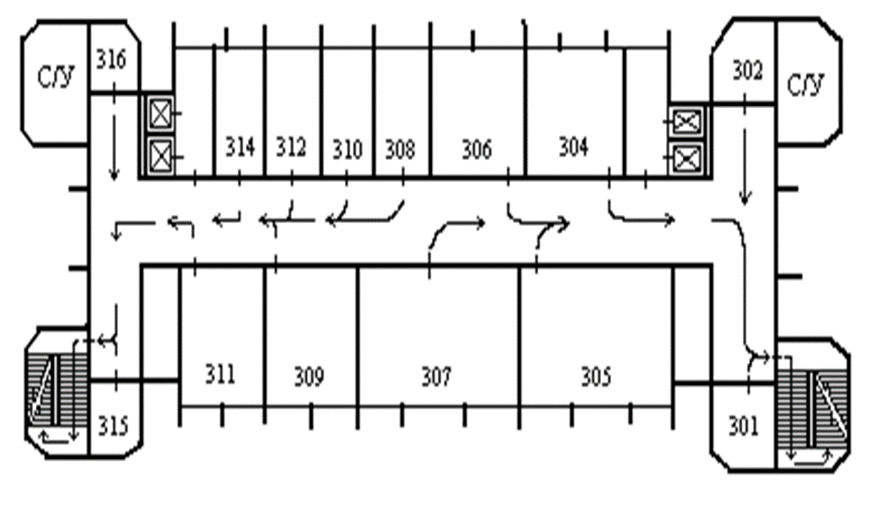
Рисунок 5.2 – План евакуації з приміщення лабораторії

ВИСНОВКИ

1. Показано можливість процесу комплексного хромоалітування сталі 45 проведених в порошкових середовищах використовуючи насичуючі суміші з порошків алюмінію та хрому, інертний наповнювач (Al2O3) і активатори, в якості яких використовували ${AlF}_{3}$, ${NiCl}_{2}$.
2. При використанні в якості активатора ${AlF}_{3}$, формується дифузійне покриття , що складається з п’яти окремих шарів, з чіткою границею поділу між ними, що розташовані паралельно фронту дифузії. Загальна товщина покриття складає 150-152 мкм. Покриття маю однакову товщину по всьому периметру зразка. Під покриттям спостерігається перехідна зона з структурою характерною для твердого розчину. Мікротвердість поверхневого шару складає 5,0-5,3 ГПа, другого шару 3,6 – 3,4 ГПа, шару, що примикає до основи – 2,5-2,4 ГПа. Безпосередньо під покриттям розташовано тонкий шар перехідної зони з зниженою мікротвердістю – 2,2-2,1 ГПа.
3. Встановлено, що при використанні в якості активатора NіCl₂ формується дифузійне покриття загальною товщиною 75,0-78,0 мкм. Загальні товщина покриття складає 75,0-78,0 мкм. Товщина поверхневого шару 40,0-42,0 мкм. Другий шар товщиною 35,0-36,0 мкм має стовпчасту будову з окремими включеннями темного кольору. Мікротвердість поверхневого шару дещо нижча і складає 3,6-4,0 ГПа, другого шару 2,6 – 2,4 ГПа. Мікротвердість основи 2,8-3,4 ГПа.
Тому за вихідними данними дослідів можна зробити висновок, що використання активатору ${AlF}_{3}$ надає дещо кращих властивостей дифузійному шару, а ніж NіCl₂.

CONCLUSIONS

1. The possibility of the complex chromoalition process of steel 45 carried out in powder environments using saturated mixtures of aluminum and chromium powders, inert filler (Al2O3) and activators, which used ${AlF}_{3}$, ${NiCl}_{2}$, was shown.
2. When used as an activator ${AlF}_{3}$, a diffusion coating is formed consisting of five separate layers, with a clear boundary between them, located parallel to the diffusion front. The total thickness of the coating is 150-152 microns. The coating has the same thickness throughout the perimeter of the sample. Under the cover, there is a transition zone with a structure characteristic of a solid solution. Microhardness of the surface layer is 5.0-5.3 GPa, the second layer 3.6 - 3.4 GPa, the layer adjacent to the base - 2.5-2.4 GPa. Directly under the coating is a thin layer of transition zone with reduced microhardness - 2.2-2.1 GPa.
3. It was established that the diffusion coating with a total thickness of 75.0-78.0 μm is formed as an activator of ${NiCl}_{2}$. The overall thickness of the coating is 75.0-78.0 μm. The thickness of the surface layer is 40.0-42.0 μm. The second layer of thickness 35,0-36,0 microns has a columnar structure with separate inclusions of dark color. The microhardness of the surface layer is slightly lower and is 3.6-4.0 GPa, the second layer is 2.6-2.4 GPa. Microhardness of the base 2,8-3,4 GPa.
Therefore, according to the initial data of the experiments, it can be concluded that the use of the ${AlF}_{3}$activator provides somewhat better properties to the diffusion layer, rather than ${NiCl}_{2}$.

ПЕРЕЛІК ПОСИЛАНЬ

1. Марочник сталей и сплавов / В. Г. Сорокин, А. В. Волосникова, С. А. Вяткин и др; Под общ. ред. В. Г. Сорокина. — М.: Машиностроение, 1989 — 640 с.
2. Металлические материалы Ф. Д. Гелин, А. С. Чаус. 2007 - 436 с.
3. Лизун О.Я. Влияние активаторов на строение и свойства титановых покрытий// Защитные покрытия на металлах. Киев, 1980. - Вып. 14. С.35-39
4. Минкевич А. Н. Химико - термическая обработка металлов и сплавов / Минкевич А. Н - М.: Машиностроение, 1965. - 491 с.
5. В.Г. Сыркин. CVD – метод. Химическое парофазное осаждение. 2000 – 482с.
6. Дубинин Г. Н., Диффузионное хромирование сплавов, 1964 – 512 с.
7. Ляхович Л.С. и др. Многокомпонентные диффузионные покрытия. Нaука и техника. Минск, 1974
8. Баранов Е.М. Химико-термическая обработка стали. 2005. - 37 с.
9. Е.В. Панченко, Ю.А. Скаков, Б.И. Кример, П.П. Арсентьев, К.В. Попов, М.Я. Цвилинг – Лаборатория металлографии, 1965 – 499 с.
10. ДБН В2.5-28-2006 «Естественное и искусственное освещение»
11.ДСНЗ.3.6.042-99 Підвищений рівень шуму на робочому місці/у робочих приміщеннях.
12.ГОСТ 12. 1.003-89. Захист людини від ураження електричним струмом у відповідностi з ГОСТ 12.1.030-81.
13. ОНТП 24-86 «Определение категории помещений и эдании по взрывопожарной и пожарной опасности».
14.CНИП 2.09.04-87. Административные и бытовые здания и сооружения.

